苏州市新区二中2011－2012学年第二学期单元测试卷 初一数学
一、选择题（本大题共10小题，每小题3分，共30分，在每小题所给出的四个选项中，恰有一项是符合题目要求的，请将正确选项前的字母代号填在答题纸相应位置上）
1．(x²)³的计算结果为 ( )
A．3x² B．x⁶ C．x⁵ D．x⁸
2．下列计算正确的是( )
A．x⁵＋x⁵＝x¹⁰ B．x⁵－x⁵＝2x¹⁰ C．(x⁵)⁵＝x²⁵ D． (a²b)²＝a²b²
3．如图，给出了过直线外一点作已知直线的平行线的方法，其依据是( )
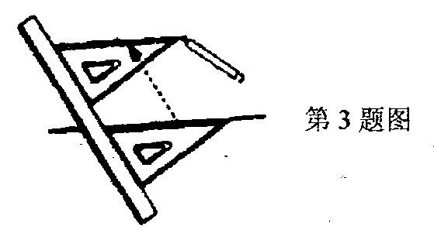
A．同位角相等，两直线平行
B．内错角相等，两直线平行
C．同旁内角互补，两直线平行
D．两直线平行，同位角相等

4．如果a＝(－99)⁰，b＝(－0.1)^{－1}，c＝(－)^{－2}，那么a，b，c三数的大小为( )
A．a>b>c B．c>a>b C．a>c>b D．c>b>a
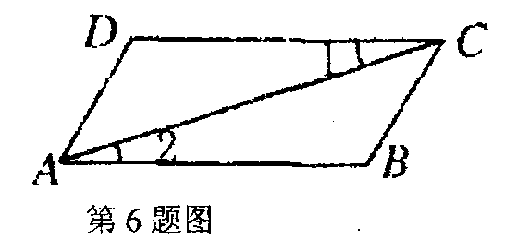
5．下列各式中能用平方差公式计算的是( )
A．(a＋3b)(3a－b) B． －(3a－b)(3a＋b)
C．－（3a－b）（－3a＋b） D． (3a－b)(3a－b)
6．如图，∠l＝∠2，∠DAB＝∠BCD，给出下列结论：①AB∥DC
②AD∥BC ③∠B＝∠D ④∠D＝∠DAC，其中正确的结论有( )
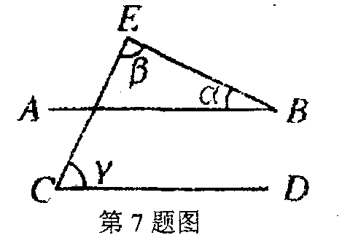
A．1个 B．2个 C．3个 D．4个
7．如图，已知AB∥CD．则角α、β、γ之间关系为 ( )
A．α＋β＋γ＝180° B．α－β＋γ＝180°
C．α＋β－γ＝180° D．α＋β＋γ＝360°

8．a、b、c、d四根竹签的长分别为2cm、3cm、4cm、6cm．从中任意选取三根首尾依次相接围成不同的三角形，则围成的三角形共有( )
A．1个 B．2个 C．3个 D．4个
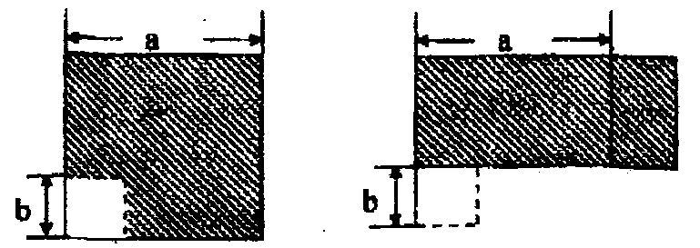
9．如图，在长为a的正方形中挖掉一个边长为b的小正方形（a>b）．把余下的部分剪拼成一个矩形，通过计算两个图形（阴影部分）的面积，验证了一个等式，则这个等式是( )
A．a²－b²＝(a＋b)(a－b)
B．(a＋b)²＝a²＋2ab＋b²
C．(a－b)²＝a²－2ab＋b²
D．(a＋2b)(a－b)＝a²＋ab－2b²
10．下列叙述中，正确的有 ( )
①如果2^{x}＝a，2^{y}＝b，那么2^{x－y}＝a－b；
②满足条件的n不存在；
③任意一个三角形的三条高所在的直线相交于一点，且这点一定在三角形的内部；
④在△ABC中，若∠A＋∠B＝2∠C，∠A－∠C＝40°，则这个△ABC为钝角三角形．
⑤两条平行直线被第三条直线所截，同旁内角的角平分线互相平行．
A．0个 B．1个 C．2个 D，3个
二、填空题（本小题共有10小题，每小题2分，共20分，不需写出解答过程，请把答案直接填写在答题纸相应位置上）
11．计算(－2x²y³)²＝_______； (5)－x²．(－x)²＝_______。
12．计算(－3)¹⁰⁰×＝_______；
13．某种感冒病毒的直径是0.00000012米，用科学记数法表示为______米．
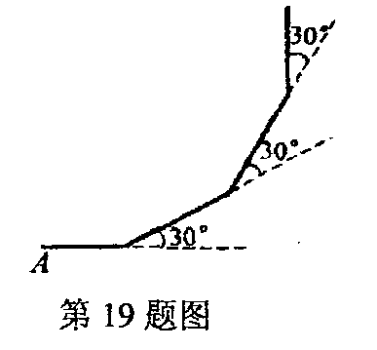
14．已知一等腰三角形的两边长分别为2、5，则这个三角形的周长为_______．
15．若a^{n}＝2，a^{n}＝3，则a^{2m－n}的值为______．
16．(x²－mx＋1)(x－2)的乘积中不含x的二次项，则m的值是______．
17．若x²＋mx＋9是一个完全平方式，则m的值是_______．
18．已知x＋y＝5，xy＝6，则x²＋y²＝_______．
19．如图，小亮从A点出发，沿直线前进10米后向左转30°，再沿直线前进10米，又向左转30°，……．照这样走下去，他第一次回到出发地A点时，一共走了_____米．
20．如图a是长方形纸带，∠DEF＝24°，将纸带沿EF折叠成图b，再沿BF折叠成图c，则图c中的∠CFE的度数是______．
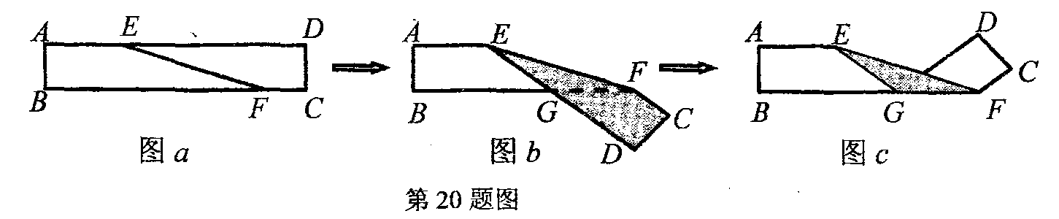
三、解答题（本题共50分，请把解答过程写在答题卡相应的位置上）
21．计算（每小题3分，共18分）：
(1) (2)2m²·(－2mn) ·(－m³n³)

(3)(－x³)²＋(－x²)³－x·x⁵ (4)k(k＋7)－(k－3)(k＋2)

(5) (3x－2y)²－(2y－3x)(3x＋2y) (6)(2a－b＋3)(2a＋b－3)

22．（5分）如图，将直角△ABC沿BC方向平移得直角△DEF，其中AB＝8，BE＝10，DM＝4，求阴影部分的面积．
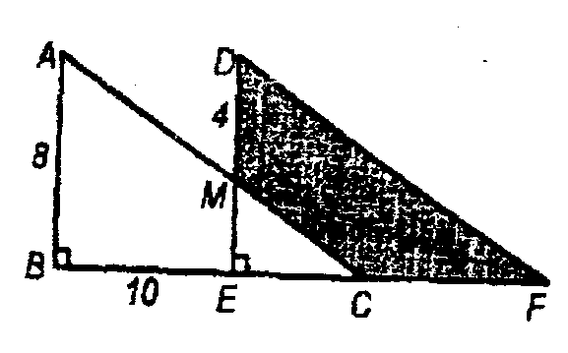

23．（5分）化简求值：(2x＋y)(x－2y)－2x(x＋y)，其中x、y满足x²＋y²－2x＋4y＝－5．

24．（6分）如图，CD是∠ACB的平分线，DE∥BC，∠B＝70°，∠ACB＝50°，
求∠EDC和∠BDC的度数。
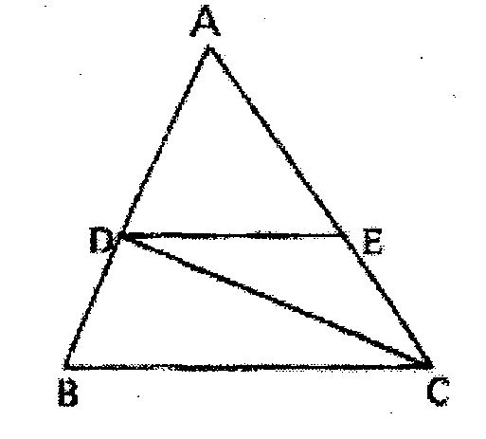

25．（6分）如图，已知∠A＝∠F，∠C＝∠D，试说明BD∥CE。
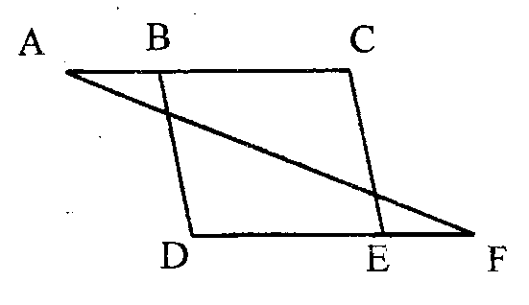

26．（10分）如图，AD为△ABC的中线，BE为△ABD的中线。
(1)∠ABE＝15°，∠BAD＝40°，求∠BED的度数；
(2)作图：在△BED中作BD边上的高，垂足为F；
(3)若△ABC的面积为60，BD＝6，则△BDE中BD边上的高为多少？（请写出解题的必要过程）
(4)过点E作EG//BC，连结EC、DG且相交于点O，若S△ABC＝m，S△COD＝n，求S△EOD（用含m、n的代数式表示）
